**Nama : Febrian Dani Ritonga**

**Kelas : 3H**

**NIM : 2141720070**

## Praktikum 1 : Menerapkan Control Flows ("if/else")

**Langkah 1:**

Ketik atau salin kode program berikut ke dalam fungsi main().

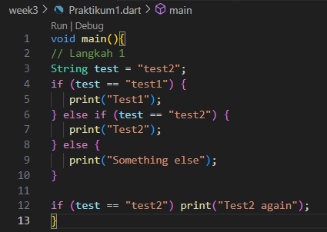

## ****Langkah 2:****

Silakan coba eksekusi (Run) kode pada langkah 1 tersebut. Apa yang terjadi? Jelaskan!

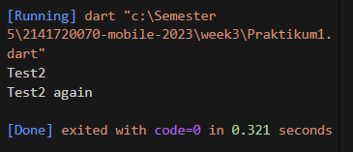

**Penjelasan :**

* Pada Langkah 1, mendeklarasikan sebuah string test dengan nilai "test2".
* Kemudian, melakukan serangkaian pengujian kondisi dengan if-else. Pada kondisi pertama,* memeriksa apakah test sama dengan "test1". Karena test sebenarnya adalah "test2", kondisi pertama tidak terpenuhi, dan program melanjutkan ke kondisi kedua.
* Pada kondisi kedua, memeriksa apakah test sama dengan "test2". Karena test memang sama dengan "test2", maka kondisi kedua terpenuhi, dan pernyataan print("Test2") dieksekusi. Maka, Anda mendapatkan output "Test2".
* Setelah itu, memiliki pernyataan if (test == "test2") print("Test2 again");, yang juga mengecek apakah test sama dengan "test2". Karena test masih sama dengan "test2", pernyataan print("Test2 again") dieksekusi, dan mendapatkan output "Test2 again".

## ****Langkah 3:****

Tambahkan kode program berikut, lalu coba eksekusi (Run) kode Anda.

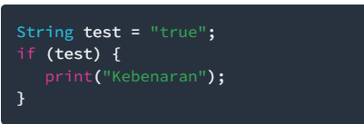

Apa yang terjadi ? Jika terjadi error, silakan perbaiki namun tetap menggunakan if/else.

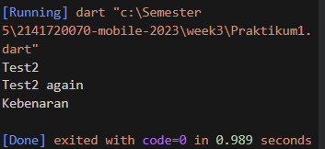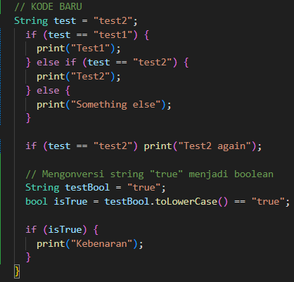 Hasil run :

## Praktikum 2: Menerapkan Perulangan "while" dan "do-while"

## ****Langkah 1:****

Ketik atau salin kode program berikut ke dalam fungsi main().

## 

## ****Langkah 2:****

Silakan coba eksekusi (Run) kode pada langkah 1 tersebut. Apa yang terjadi? Jelaskan! Lalu perbaiki jika terjadi error.

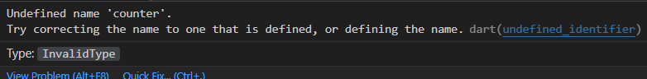

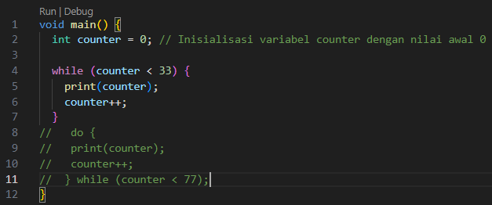

## ****Langkah 3:****

## Tambahkan kode program berikut, lalu coba eksekusi (Run) kode Anda.

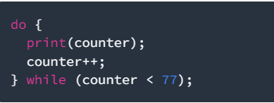

Apa yang terjadi ? Jika terjadi error, silakan perbaiki namun tetap menggunakan do-while.

## *yang terjadi adalah kode program di atas memprint angka dari 0 sampai 76*

## 

## Praktikum 3: Menerapkan Perulangan "for" dan "break-continue"

## ****Langkah 1:****

Ketik atau salin kode program berikut ke dalam fungsi main().

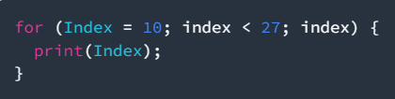

## ****Langkah 2:****

## Silakan coba eksekusi (Run) kode pada langkah 1 tersebut. Apa yang terjadi? Jelaskan! Lalu perbaiki jika terjadi error.

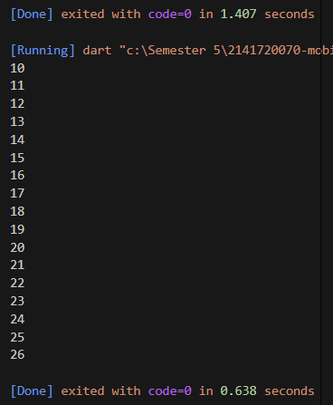*Error karena variabel index belum di berikan tipe data dan kemudian setelah diberikan variabel memprint angka 10 tanpa batas karena hanya tetap berada pada nilai 10 karena tidak ada index ++ maka setelah perbaikan kodenya seperti di bawah ini :* **Hasil run :**

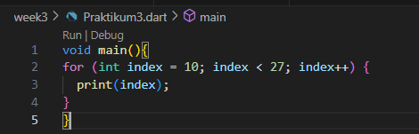

## ****Langkah 3:****

Tambahkan kode program berikut di dalam for-loop, lalu coba eksekusi (Run) kode Anda.

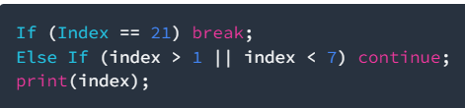

Apa yang terjadi ? Jika terjadi error, silakan perbaiki namun tetap menggunakan for dan break-continue.  **Hasil run :**

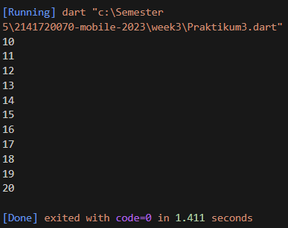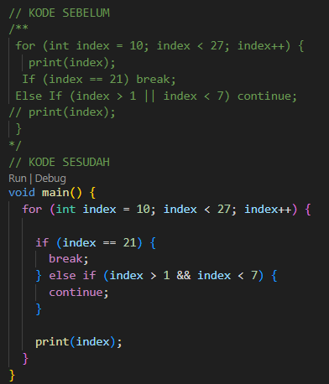

**Tugas Praktikum**

Buatlah sebuah program yang dapat menampilkan bilangan prima dari angka 0 sampai 201 menggunakan Dart. Ketika bilangan prima ditemukan, maka tampilkan nama lengkap dan NIM Anda.

